



**Contrato de Servicios de Desarrollo y Mantenimiento de Sistemas de Información de la CNDH**

**Proyecto: Formato Único de Queja**

**Diagrama y manual de implementación**

**Control de versiones del documento**

|  |  |  |  |
| --- | --- | --- | --- |
| **Versión** | **Fecha** | **Descripción del cambio** | **Responsable** |
| V1.0 | 12/12/2018 | Versión inicial | Abraham Carro Castañeda |
| V2.0 | 31/01/2019 | Modificación del documento para orden de trabajo OT-FS-0008.5 | Abraham Carro Castañeda |
| V3.0 | 23/05/2019 | Modificación del documento, atendiendo orden de trabajo  OT-FS-0008.7 del desarrollo API | Abraham Carro Castañeda |
| V3.1 | 18/07/2019 | Modificación del documento, atendiendo solicitud para integración de validación de archivos por base de datos  OT-FS-0008.7 | Hiram González Sánchez |
| V4.0 | 17/09/2019 | Actualización del documento, con la información asociada al cierre del proyecto FUQ del desarrollo API. | Edson Carlos de la O Díaz |

**Contenido**

1. Propósito del documento 4

2. Alcance del documento 4

3. Vista de implementación 4

4. Respaldo de la configuración y plan de retorno 6

5. Instalación de componentes de software 7

5.1. Creación de base de datos 7

5.2. Ejecutar scripts de base de datos 7

5.3. Publicación del sitio web. 9

5.4. Prueba de sistema 14

6. Firmas de revisión y aprobación 15

# Propósito del documento

Conocer los componentes de hardware y software que integran la solución al momento del cierre del proyecto.

# Alcance del documento

El documento muestra módulos y servicios para el proyecto Formato Único de Queja- API Web Services.

# Vista de implementación

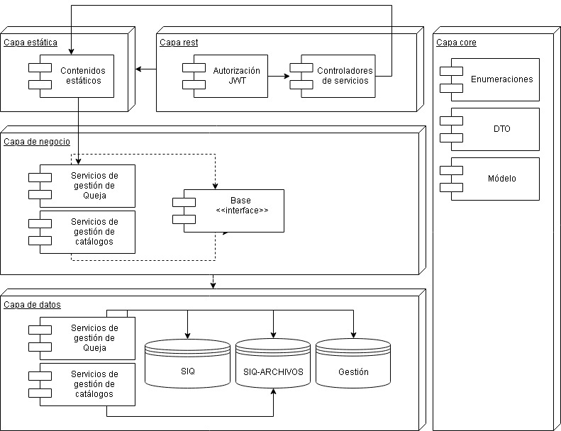

**Ilustración 1. Vista de implementación**

Tomando como base el registro de 200 solicitudes al mes con un crecimiento anual del 20%, se describen características mínimas recomendadas para la preparación del servidor donde se instalarán la aplicación de Formato Único de Queja- API Web.

|  |  |
| --- | --- |
| **Formato Único de Queja- API Web** | |
| **Características técnicas servidor de aplicaciones web** | **Descripción** |
| **Contiene** | Servicios web de la aplicación Formato Único de Queja- API Web |
| **Sistema operativo** | Windows Server 2012 R2 |
| **Procesador** | 4 cores (núcleos) |
| **RAM** | 8 GB + 4 GB para el sistema operativo |
| **Disco duro** | 100 GB para sistema operativo + 100 GB para logs Aplicativo |

A continuación, se describen las características técnicas del servidor de base de datos que alberga la base de datos de SIQ y SIQ-ARCHIVOS, donde se registran las quejas a través del consumo del API.

|  |  |
| --- | --- |
| **Características técnicas servidor de base de datos** | **Descripción** |
| **Contiene** | Servidor virtual que alberga las bases de datos del Sistema Integral de Quejas:   * SIQ. * SIQ-ARCHIVOS. |
| **Servidor de base de datos** | SQL Server 2014. |
| **Sistema Operativo** | Windows Server 2012 R2 Datacenter, 64 bits. |
| **Procesador** | 8 procesadores Intel Xeon CPU E5-2643 @ 3.30 GHz. |
| **RAM** | 32 GB |
| **Disco duro** | * Unidad C: 201 GB/ 168 GB libres. * Unidad D: 1.10 TB/ 1.08 TB libres. * Unidad E: 504 GB/ 411 GB libres. |

A continuación, se describen las características técnicas del servidor de base de datos que alberga la base de datos de Gestión, donde se consulta el estado procesal de la queja a través del consumo del API.

|  |  |
| --- | --- |
| **Características técnicas servidor de base de datos** | **Descripción** |
| **Contiene** | Servidor virtual que alberga la base de datos del Sistema de Gestion. |
| **Servidor de base de datos** | Oracle 11G R2 |
| **Sistema Operativo** | Windows Server 2012 R2 Datacenter, 64 bits. |
| **Procesador** | 2 procesadores Intel Xeon CPU E5-2643 @ 3.40 GHz. |
| **RAM** | 10.1 GB |
| **Disco duro** | * Unidad C: 126 GB/ 106 GB libres. * Unidad D: 0.98 TB/ 297 GB libres. * Unidad E: 0.98 GB/ 412 GB libres. |

A continuación, se muestran las características tecnológicas utilizadas para la implementación del API.

|  |  |
| --- | --- |
| **Características tecnológicas** | **Descripción** |
| **Lenguaje** | C#.Net MVC 4 |
| **IDE** | Visual Studio 2017. |
| **Reporteador** | Microsoft ReportViewer 12.0 |
| **Servidor de aplicaciones** | IIS 8.5 |
| **Framework** | Microsoft .NET Framework 4.5 |

# Respaldo de la configuración y plan de retorno

Esta actividad tiene el propósito de respaldar la base de datos de producción del Sistema Integral de Quejas antes de ejecutar los nuevos cambios asociados a la orden de trabajo.

1. Realizar el respaldo de la base de datos del Sistema Integral de Quejas (SIQ) siguiendo los protocolos definidos para la administración de base de datos que establece la CNDH para confirmar que el respaldo se ha realizado correctamente.

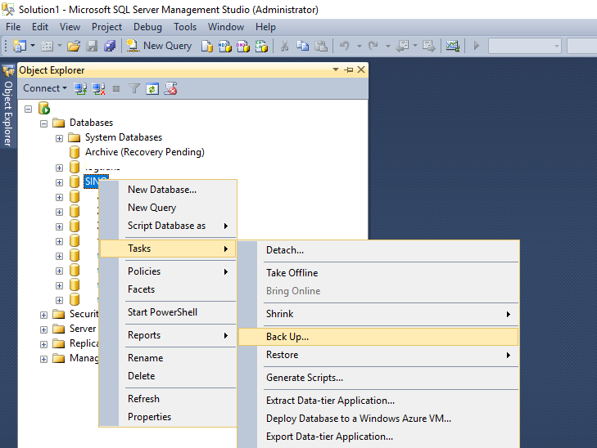

**Ilustración 2. Respaldo de base de datos.**

1. Continuar con el proceso de instalación de los componentes de software indicados en el paso 5 de este documento.
2. En caso de falla, aplicar como plan de retorno la restauración de las bases de datos indicada en el paso 4.1.

# Instalación de componentes de software

# Creación de base de datos

Para la liberación del Formato Único de Queja- API Web no es requerido realizar una nueva instancia de bases de datos, los cambios se realizarán en la base de datos del Sistema Integral de Quejas.

# Ejecutar scripts de base de datos

Para la creación de los objetos de la base de datos se deberá acceder al controlador de versiones de CNDH (SVN) y descargar los scripts de base de datos de las siguientes ordenes:

|  |  |
| --- | --- |
| **Orden de trabajo** | **Ruta SVN CNDH** |
| OT- FS-0008.2 | https://servidor-178.cndh.org.mx/svn/CNDH/API-FUQ/Branches/OT-FS-0008.2/Scripts/SQLServer |
| OT-FS-0008.6 | https://servidor-178.cndh.org.mx/svn/CNDH/API-FUQ/Branches/OT-FS-0008.6/Scripts/SQL Server/Scripts SIQ |
| OT-FS-0008.6 (Base de datos: UsrAdmonInt) | https://servidor-178.cndh.org.mx/svn/CNDH/API-FUQ/Branches/OT-FS-0008.6/Scripts/SQL Server/Scripts UsrAdmon |
| OT-FS-0008.7 | <https://servidor-178.cndh.org.mx/svn/CNDH/API-FUQ/Branches/OT-FS-0008.7/Scripts> |
| OT-FS-0008.8 | <https://servidor>-178.cndh.org.mx/svn/CNDH/API-FUQ/Branches/OT-FS-0008.8/Scripts/SQL Server |

1. Inicie la herramienta Administrador de SQL Server Management Studio desde el menú de inicio.
2. Inicie sesión al servidor de base de datos de producción del Sistema Integral de Quejas.

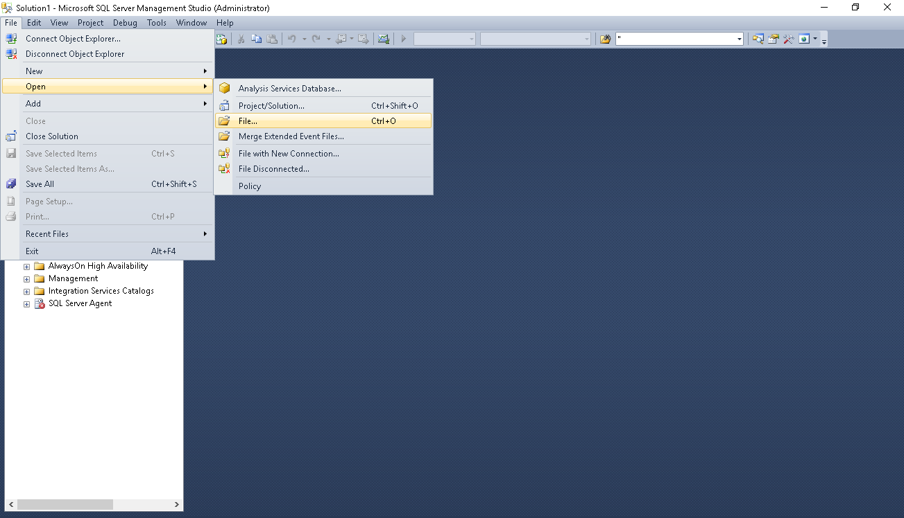

**Ilustración 3. Administrador de SQL Server Management Studio**

1. Utilizando el Administrador de SQL Server Management Studio, ejecute en orden secuencial en la base de datos SINQ los scripts de la orden de trabajo OT-FS-0008.2.
2. Utilizando el Administrador de SQL Server Management Studio, ejecute en orden secuencial en la base de datos SINQ los scripts de la orden de trabajo OT-FS-0008.6.
3. Utilizando el Administrador de SQL Server Management Studio, ejecute en orden secuencial en la base de datos UsrAdmonInt los scripts de la orden de trabajo OT-FS-0008.6 (Base de datos: UsrAdmonInt).
4. Utilizando el Administrador de SQL Server Management Studio, ejecute en orden secuencial en la base de datos SINQ los scripts de la orden de trabajo OT-FS-0008.7.
5. Utilizando el Administrador de SQL Server Management Studio, ejecute en orden secuencial en la base de datos SINQ los scripts de la orden de trabajo OT-FS-0008.8.
6. Utilizando el Administrador de SQL Server Management Studio, Asigne los permisos de ejecución para los objetos al usuario de base de datos asignado para el sistema de declaraciones patrimoniales

# Publicación del sitio web.

1. Descargar del controlador de versiones el código fuente de la última versión del Sistema **Formato Único de Quejas** el cual se encuentra en:

|  |  |
| --- | --- |
| **Orden de trabajo** | **Ruta SVN CNDH** |
| OT-FS-0008.8 | https://servidor-178.cndh.org.mx/svn/CNDH/API-FUQ/Branches/OT-FS-0008.8/Codigo |

1. Ejecute el Administrador de IIS (Internet Information Services); ejecutar la ventana de Inicio, y escribir “Administrador de Internet (o en ingles Manager Internet Information).

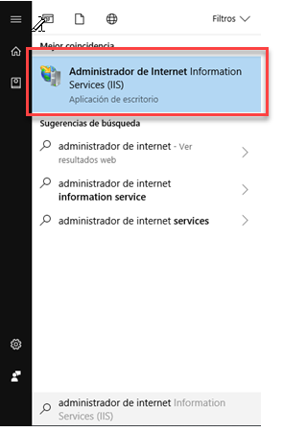

**Ilustración 4. Administrador de IIS**.

1. Agregue el sitio del aplicativo (los puertos serán asignados por su área de infraestructura). De clic derecho sobre la carpeta Sitios (Site)

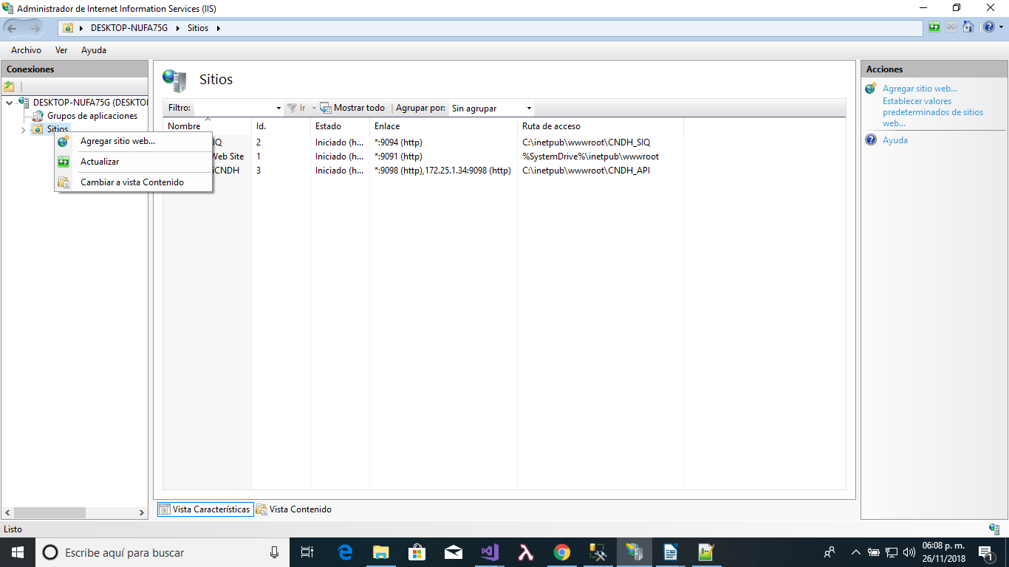

**Ilustración 5. Agregar sitio**

1. Seleccione la opción ***Agregar Sitio Web (Add Site Web)***.
2. Asigne un Nombre al Sitio por Ejemplo CNDH_FUQ_WEB

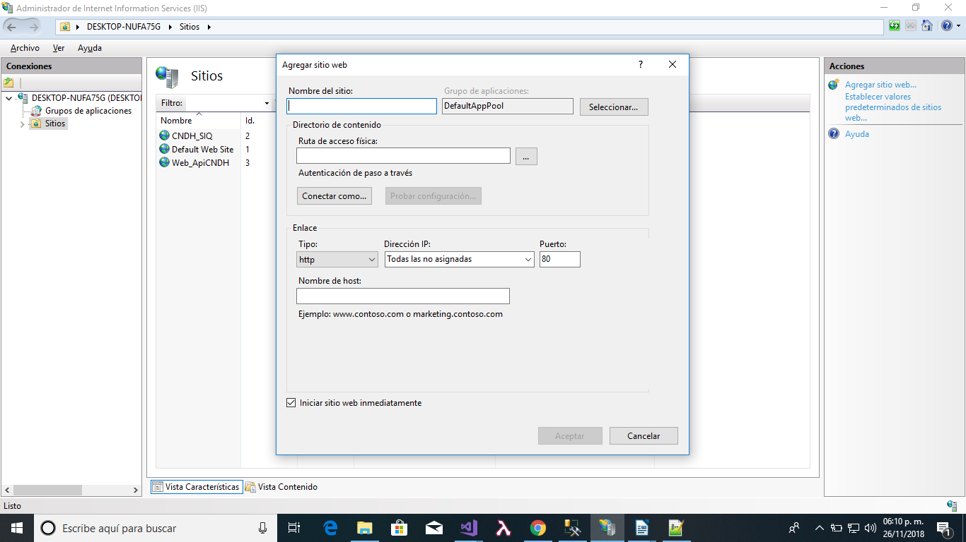

**Ilustración 6. Agregar sitio web.**

1. Asigne un Grupo de Aplicaciones (por default puede seleccionar .Net 4.5 integrado)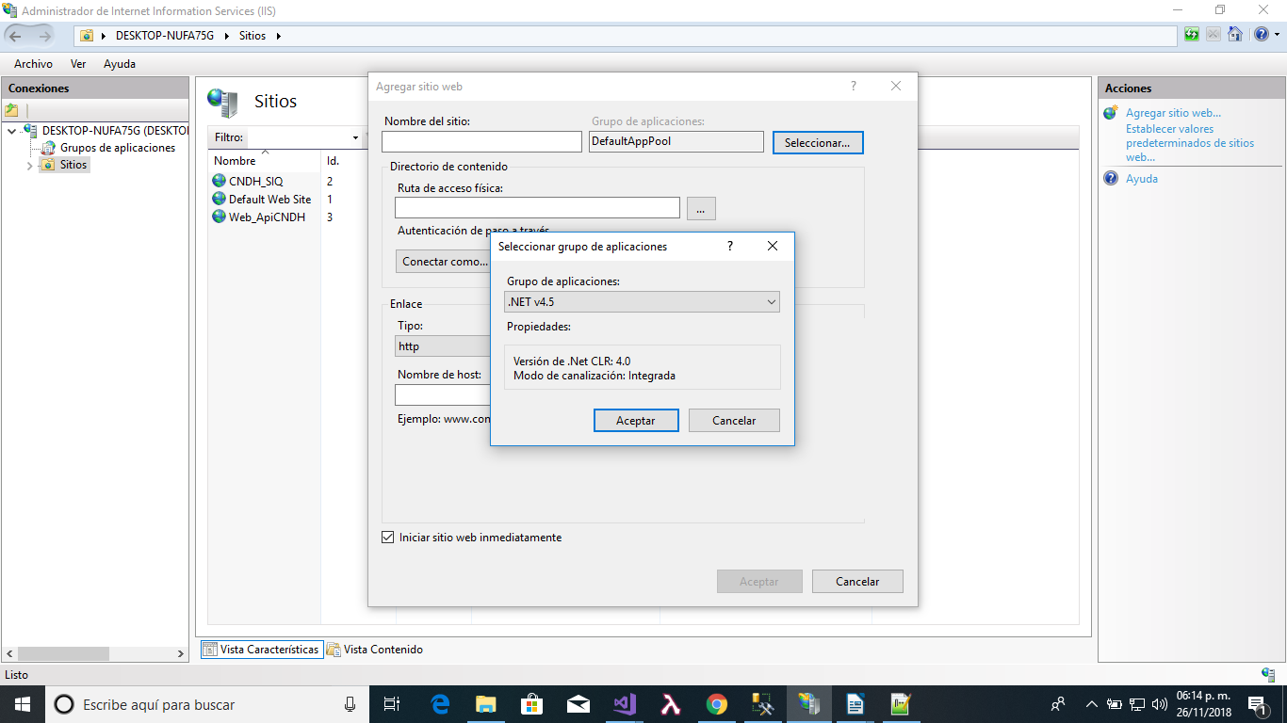.

**Ilustración 7. Grupo de aplicación**

1. Asigne la ruta (Directorio) donde serán alojado el aplicativo, la ruta que se muestra en la imagen solo es representativa, contacte a su área de infraestructura para verificar el alojamiento de los aplicativos.

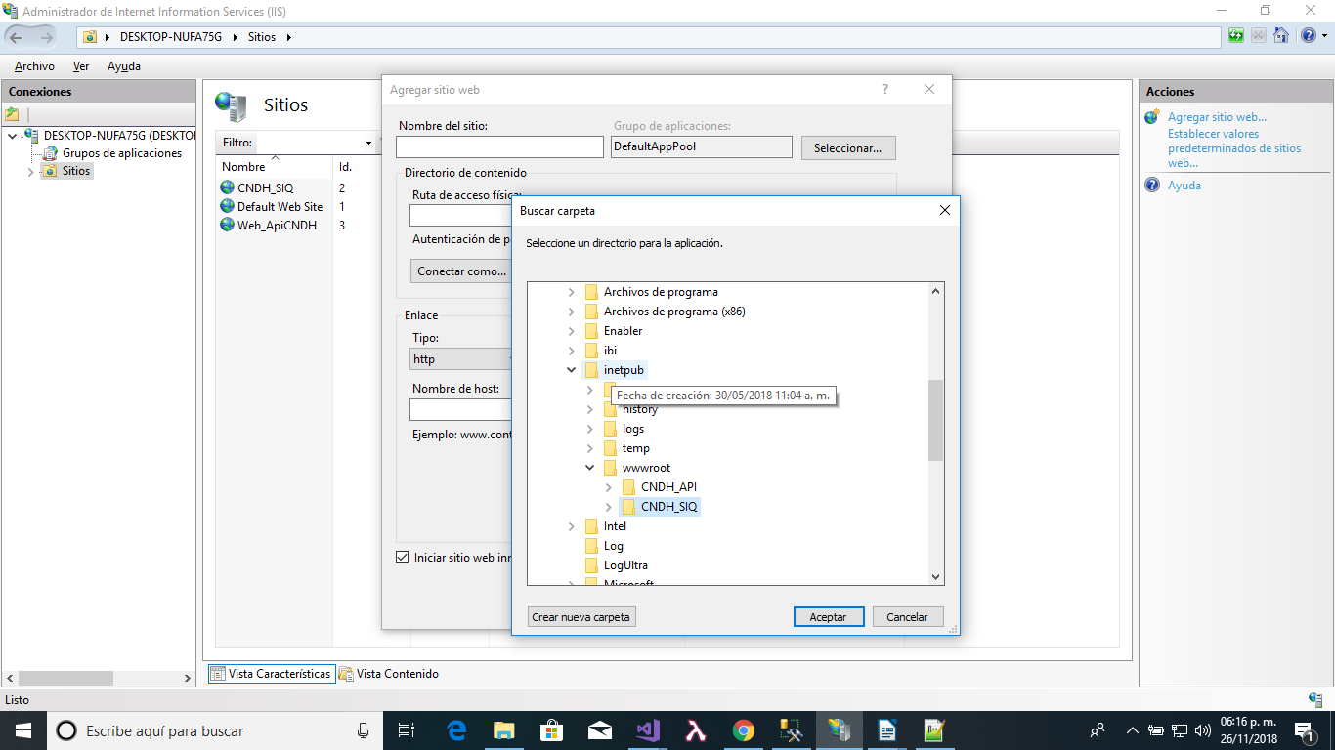

**Ilustración 8. Directorio de la aplicación.**

1. Asigne el puerto correspondiente para el aplicativo, el puerto que se muestra en la imagen solo es representativo, contacte a su área de infraestructura para verificar el alojamiento de los aplicativos.

**Ilustración 9. Asignación de puerto.**

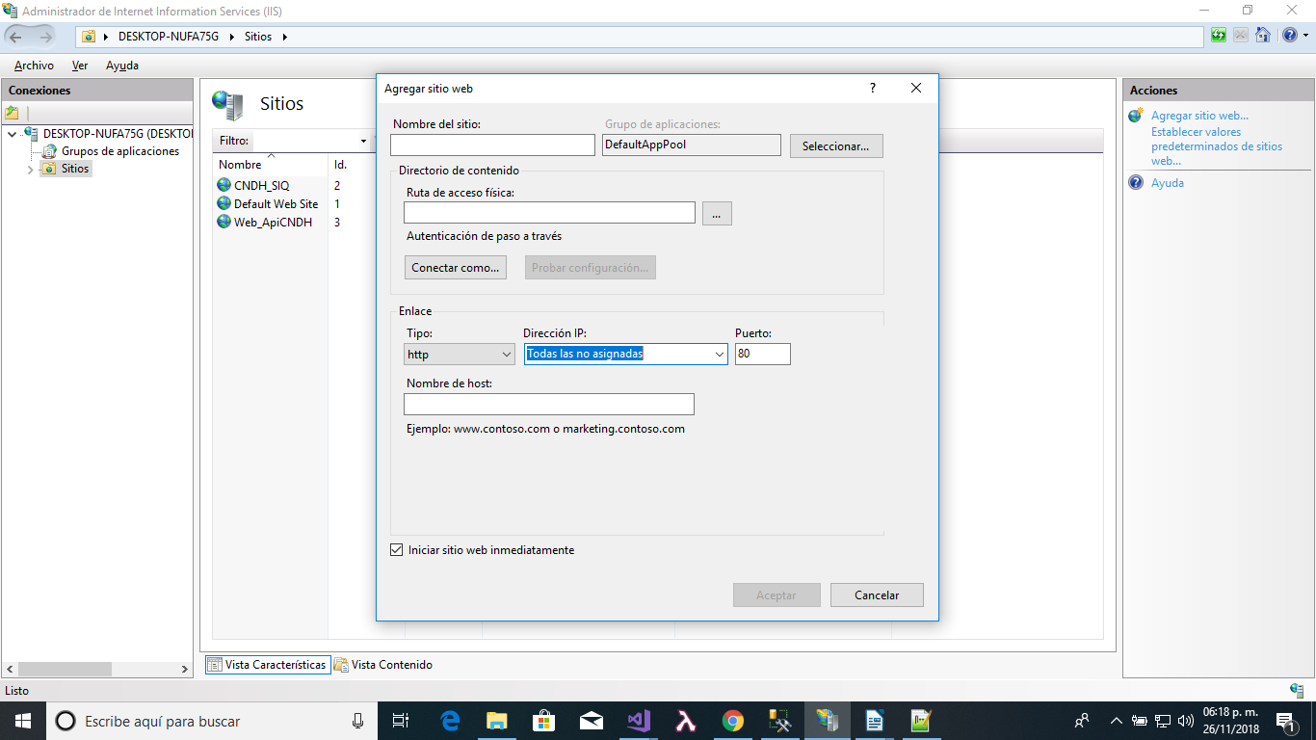

1. Seleccione aceptar para que el sitio sea creado.
2. Seleccione el sitio creado, dar “clic” derecho y elegir la opción Explorar.

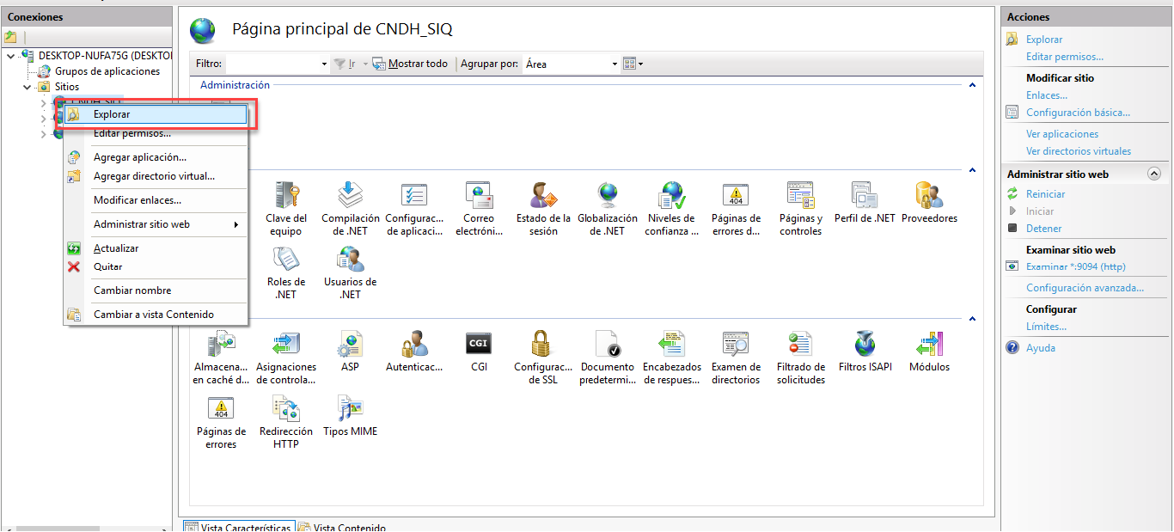

**Ilustración 10. Explorar sitio**

1. Se abre la carpeta en el explorador de archivos, aquí es donde se debe copiar los archivos compilados para el API.

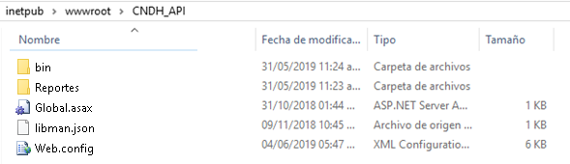

**Ilustración 11.Contenido del sitio web.**

1. Seleccione el archivo de configuración del sitio web (**webconfig**) y elija la opción editar. Ubicar la etiqueta **appSettings** y modificar sus valores como se indica a continuación:

**Configuración de Token**

Para configurar el token de acceso al API se debe ingresar los valores de:

|  |  |  |
| --- | --- | --- |
| **Llave (Key)** | **Descripción** | **Ejemplo** |
| JWT_Username | Ingresar el usuario de acceso al API | <add key="JWT_Username" value="Y82RS3UQ7O65ZJ7W" /> |
| JWT_Password" | Ingresar la contraseña de acceso al API. | <add key="JWT_Password" value="2zDyfqXKhUu4Rip7E9HfE2RP" /> |

Nota: Estos valores tendrán que ser los mismos para Micrositio y para APP Móvil para poder acceder a los métodos de FUQ-API.

**Configuración de Log de Errores**

Para configurar la ruta del log de errores se tiene que modificar los siguientes valores:

|  |  |  |
| --- | --- | --- |
| **Llave (Key)** | **Descripción** | **Ejemplo** |
| rutaLog | Ingresar la ruta en la que se almacenará el log de errores | <add key="rutaLog" value="C:\Log" /> |

**Configuración de la ruta que apunta al API**

Configurar la ruta donde se almacenará la ruta de archivo .zip para la descarga del acuse en la aplicación móvil.

|  |  |  |
| --- | --- | --- |
| **Llave (Key)** | **Descripción** | **Ejemplo** |
| rutaZip | Ingresar la ruta en la que se almacenará el log de errores | <add key="rutaZip" value="C:\\reportes\\Report.zip" /> |

# Prueba de sistema

Una vez configurado el sitio en un explorador web ingrese la dirección configurada para el API (Ejemplo: <https://CNDH:8081>). La respuesta de la página deberá verse de la siguiente manera:

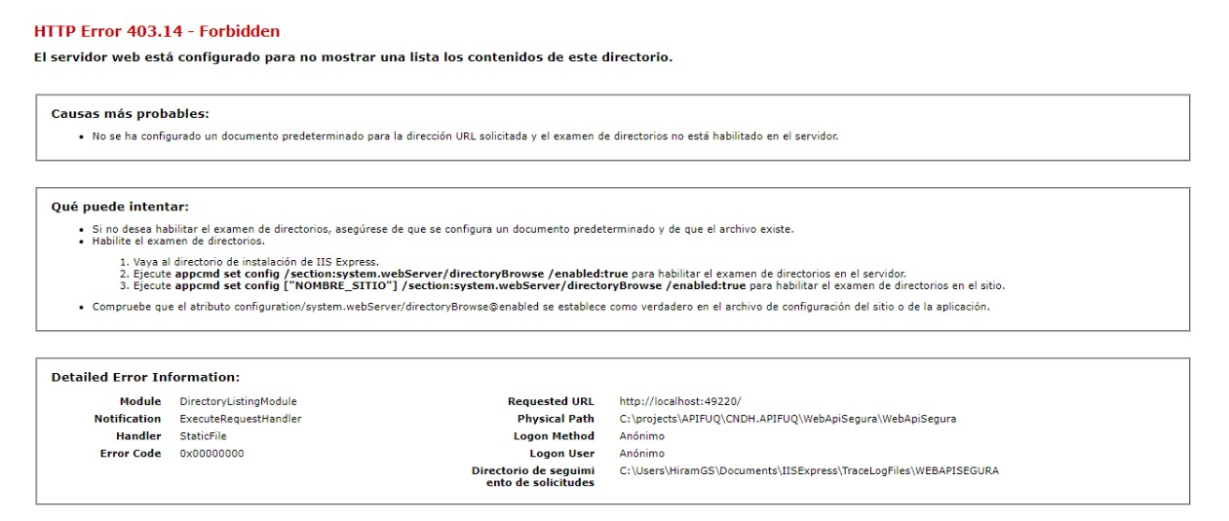

**Ilustración 12. Despliegue API**

# Firmas de revisión y aprobación

**Por parte de ULTRASIST:**

|  |  |  |
| --- | --- | --- |
| **Revisó**  **_________________________**  **Jorge Reyes Ambriz**  **Líder Técnico** |  | **Aprobó**  **_________________________**  **Javier de Jesús Loaiza García**  **Administrador de la Oficina de Proyectos y Calidad** |

**Por parte de la CNDH:**

|  |  |  |
| --- | --- | --- |
| **Revisó**  **____________________________**  **Noé González Muñoz Subdirector de Diseño y Desarrollo de Sistemas** |  | **Aprobó**  **___________________________**  **Víctor Pacheco Ríos**  **Director de Sistematización Jurídica** |

*** Las firmas que anteceden son parte del Documento Diagrama y Manual de Implementación del aplicativo Formato Único de Queja del *contrato* de Servicios de Desarrollo y Mantenimiento de Sistemas de Información de la CNDH ***